gtk模块发送界面详细设计

第七小组
方策

修订历史记录

序号 | 日期 | 修改人 | 版本号 | 修改位置 | 修改内容
1 | 20140910 | 方策 | 0.1 | 全文 | 首次撰写

目录
1. 引言 1
2. gtk模块发送界面概述 1
2.1 gtk模块发送界面概述 1
3. gtk模块发送界面的功能点 2
3.1 本模块实现功能 2
4. 模块结构设计 2
4.1 gtk模块构成 2
4.2 Gtk发送界面内部构成 2
4.3 模块的实现 3
4.3.1 收件人模块 3
4.3.2 邮件正文模块 3
4.3.3 联系人模块 4
5. 串口通信模块详细设计 4
5.1 文件一览 4
5.2 函数一览 4
5.2.1 函数调用关系 5
5.3 数据类型定义 5
5.4 全局变量定义 5
5.5 函数设计 6
6. 附录 9
6.1 参考文档 9

引言
Gtk模块发送界面详细设计完成了gtk模块发送界面中所有函数的流程图及与其他模块的时序图与关系图，本文档为软件开发人员、项目管理者提供参考。

gtk模块发送界面概述

gtk模块发送界面概述
根据需求分析，我们初步决定发送界面应该包括收件人输入条目、主题输入条目、正文编辑条目、发送按钮、返回按钮；
后来，组员们对项目的理解加深、技术上更加娴熟，引发了更多需求，添加了抄送人条目和密送人条目、并实现了在本界面对正文部分进行该换字体和颜色的功能（后因时间原因收件端并未实现此功能）、联系人系统；
最后，我们添加了工具条包括新建、保存、剪切、复制、粘贴，最终实现页面如下：
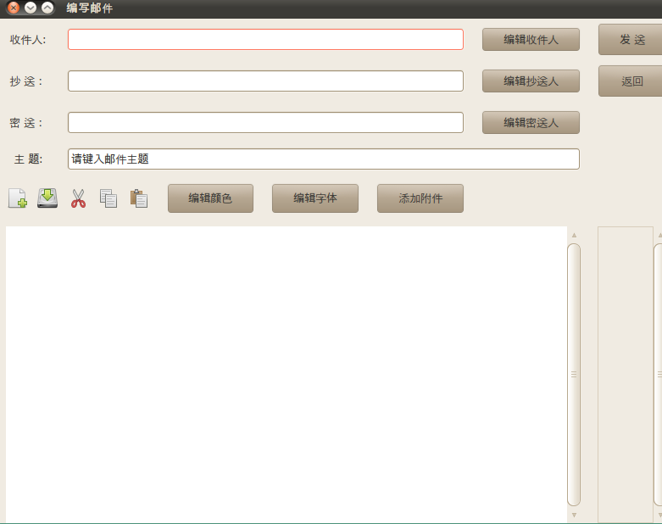

gtk模块发送界面的功能点

本模块实现功能
实现了在图形界面下对于邮件收件人、抄送人、密送人、正文的编辑、保存和新建，并且实现了联系人功能的图形界面部分。

模块结构设计

gtk模块构成
修改密码界面

登录界面
注册界面
主界面
发送界面

Gtk发送界面内部构成

服务器端
联系人
收件人
抄送人
密送人
正文
编辑文字
主题

模块的实现

收件人模块
模块包括收件人、密送人、抄送人：
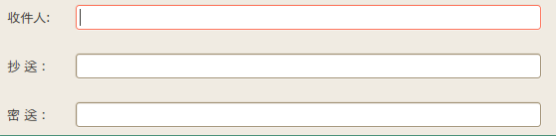
用户在这三个条目中输入的信息，将被汇总到1个数组中，其中每条收件人之间以“；”隔开便于处理：send_send_button函数实现此功能；

邮件正文模块
该模块包括工具条，编辑字体按钮，编辑颜色按钮，添加附件按钮，正文文本：
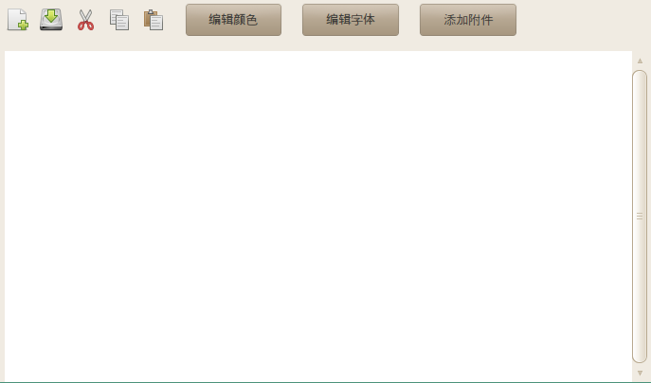
用户在该界面输入的信息将被存储在buffer中，其他一切操作都是对buffer进行；工具栏功能由send_creat_new_file;send_save_mail;on_edit_cut_activate;on_edit_copy_activate;on_edit_paste_activate实现；颜色功能由send_color_changed_cb ；send_area_event；实现；字体功能由send_file_ok_sel ；send_changefont实现；添加附件由send_attach_button；send_send_button实现

联系人模块
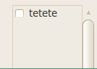
该模块会向数据库申请该用户最近10个收发邮件的联系人信息，并将联系人填入联系人表中，用户在此点击联系人姓名就可自动添加收件人；
该功能由send_CHECK_REF函数实现；

串口通信模块详细设计

文件一览
文件名 | 功能
Window.c | 生成图形界面
Callback.c | 回调函数源代码
表 5.1:文件一览表

函数一览
函数名称 | 模块类型 | 概要说明
send_button_rec | 内部 | 点击编辑收件人
send_button_copy | 内部 | 点击编辑抄送人
send_button_secret | 内部 | 点击编辑密送
send_return | 交流 | 返回按钮回调函数，点击返回主界面
callback_xinjian | 交流 | 从主界面进入发送界面
callback_huifu | 交流 | 从主界面进入发送界面，并填写主题收件人
callback_zhuanfa | 交流 | 从主界面进入发送界面，并填写主题正文
callback_fasong | 交流 | 从草稿箱发送邮件
send_creat_new_file | 内部 | 保存当前邮件到草稿箱，并新建邮件
send_save_mail | 内部 | 保存当前邮件到草稿箱
send_file_ok_sel | 内部
send_attach_button | 内部 | 添加附件
send_send_button | 内部 | 发送邮件
send_area_event | 内部 | 颜色改变相关
send_color_changed_cb | 内部 | 改变正文默认颜色
send_toggle_button_callback | 内部 | 联系人列表回调
send_CHECK_REF | 内部 | 获取联系人列表
send_font_select_ok | 内部 | 字体改变相关
send_changefont | 内部 | 改变字体
on_edit_cut_activate | 内部 | 剪切
on_edit_copy_activate | 内部 | 复制

函数调用关系
函数调用关系一览
send_creat_new_file -> send_save_mail
send_changefont -> send_font_select_ok
send_color_changed_cb -> send_area_event

数据类型定义
数据类型 | 功能
typedef struct msg  {  int num;  int no;  int client_num;  char sortkey[30];  char database_flag;  char stat[2];  char uname[18];  char upsw[18];  char utel[12];  char sender[18];  char receiver[200];  char mtime[30];  wchar_t mtitle[30];  wchar_t mtext[1000];  }MSG; | 向服务器发送数据包

全局变量定义
说明 | 变量名
收件人条目 | ＥＮＴＲＹ＿ＲＥＣ
主题条目 | ＥＮＴＲＹ＿ＮＡＭＥ
抄送人条目 | ＥＮＴＲＹ＿ＣＯＰＹ
密送人条目 | ＥＮＴＲＹ＿ＳＥＣ
当前所在条目 | ＥＮＴＲＹ＿ＳＥＬＥＣＴ
正文条目 | ＶＩＥＷ＿ＴＥＸＴ

函数设计

函数名 | send_send_button
文件名 | Callback.c
功能概要 | 发送功能
记述形式 | void send_send_button(GtkWidget *widget,gpointer data)
参数 GtkWidget *widget,gpointer data
类型 | 变量名 |  | I/O | 说明
无 | 无 |  |  | 无
返回值  void | 类型 | -------- | 说明
返回值  void | 值 | --------
返回值  void | 值 | --------
详细说明
发送邮件总函数
使用注意事项
无

函数名 | send_creat_new_file
文件名 | Callback.c
功能概要 | 创建新文件
记述形式 | void send_creat_new_file(GtkButton* button,gpointer data)
参数 GtkButton* button,gpointer data
类型 | 变量名 |  | I/O | 说明
返回值 | 类型 | DWORD | 说明
返回值 | 值
详细说明
保存当前邮件并创建新邮件
使用注意事项
无

函数名 | send_save_mail
文件名 | Callback.c
功能概要 | 保存文件
记述形式 | void send_save_mail(GtkButton* button,gpointer data )
参数 GtkButton* button,gpointer data
类型 | 变量名 |  | I/O | 说明
无
返回值  void | 类型 | 无 | 说明
返回值  void | 值
详细说明
保存文件
使用注意事项
无

函数名 | on_edit_cut_activate
文件名 | Callback.c
功能概要 | 剪切文字
记述形式 | void send_save_mail(GtkButton* button,gpointer data )
参数 GtkButton* button,gpointer data
类型 | 变量名 |  | I/O | 说明
无
返回值  void | 类型 | 无 | 说明
返回值  void | 值
详细说明
剪切文字
使用注意事项
无

函数名 | on_edit_copy_activate
文件名 | Callback.c
功能概要 | 复制文字
记述形式 | void send_save_mail(GtkButton* button,gpointer data )
参数 GtkButton* button,gpointer data
类型 | 变量名 |  | I/O | 说明
无
返回值  void | 类型 | 无 | 说明
返回值  void | 值
详细说明
复制文字
使用注意事项
无

函数名 | on_edit_paste_activate
文件名 | Callback.c
功能概要 | 粘贴文字
记述形式 | void send_save_mail(GtkButton* button,gpointer data )
参数 GtkButton* button,gpointer data
类型 | 变量名 |  | I/O | 说明
无
返回值  void | 类型 | 无 | 说明
返回值  void | 值
详细说明
粘贴文字
使用注意事项
无

函数名 | send_color_changed_cb
文件名 | Callback.c
功能概要 | 改变文字颜色
记述形式 | void send_save_mail(GtkButton* button,gpointer data )
参数 GtkButton* button,gpointer data
类型 | 变量名 |  | I/O | 说明
无
返回值  void | 类型 | 无 | 说明
返回值  void | 值
详细说明
改变文字颜色
使用注意事项
无

函数名 | send_changefont
文件名 | Callback.c
功能概要 | 改变文字字体
记述形式 | void send_save_mail(GtkButton* button,gpointer data )
参数 GtkButton* button,gpointer data
类型 | 变量名 |  | I/O | 说明
无
返回值  void | 类型 | 无 | 说明
返回值  void | 值
详细说明
改变文字字体
使用注意事项
无

函数名 | send_attach_button
文件名 | Callback.c
功能概要 | 添加附件
记述形式 | void send_save_mail(GtkButton* button,gpointer data )
参数 GtkButton* button,gpointer data
类型 | 变量名 |  | I/O | 说明
无
返回值  void | 类型 | 无 | 说明
返回值  void | 值
详细说明
添加附件
使用注意事项
无

函数名 | Send_CHECK_REF
文件名 | Callback.c
功能概要 | 从数据库获取并创建联系人
记述形式 | void send_save_mail(GtkButton* button,gpointer data )
参数 GtkButton* button,gpointer data
类型 | 变量名 |  | I/O | 说明
无
返回值  void | 类型 | 无 | 说明
返回值  void | 值
详细说明
从数据库获取并创建联系人
使用注意事项

附录

参考文档
序号 | 文档名称 | 时间 | 版本
1 | GTK_2.0_Tutorial | 20140910 | 2.0
2 | [feiq]GTK+2.0编程范例. | 20140910 | 2.0
3 | GTK2_API_Reference | 20140910 | 2
4 | GTK+DFB实验手册 | 20140910 | v0.9
5 | CSDN | 20140910 | -----------

